**Nombre del alumno:**

 **Rodrigo Adonai Thomas Velazquez**

**Nombre del profesor: Mvz. Gonzalo Rodríguez Rodríguez**

**Materia: Producción Sustentable de huevo**

**Grado: 9°**

Comitán de Domínguez Chiapas a 06 de julio del 2025





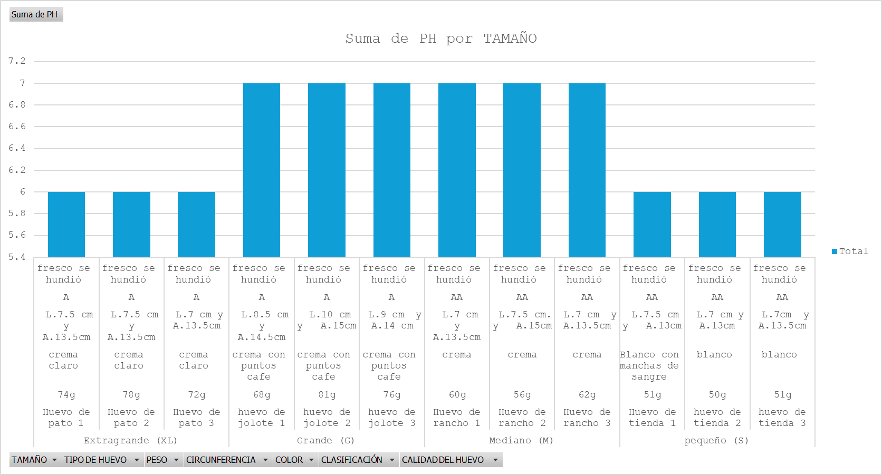

El huevo es la estructura reproductiva producida por las aves hembras, formada por una cáscara externa que protege el embrión en caso de fertilización. En la avicultura, se consume principalmente el huevo no fecundado, producido por gallinas ponedoras.

CARACTERÍSTICAS DEL HUEVO

* Ovalado, con un extremo más puntiagudo.
* Tamaño y peso varían según la raza de la gallina.
* Clasificado por peso: chico, mediano, grande, extra grande.
* Puede ser blanco, crema, marrón, azul o verde, el color depende de la raza de la gallina, no de su calidad nutricional.
* Cáscara: Cubierta dura de carbonato de calcio. Permite el intercambio de gases y protege.
* Clara (albúmina): Parte transparente rica en proteínas; protege la yema y proporciona nutrientes.
* Yema: Parte central amarilla; contiene grasas, proteínas y vitaminas.
* Membranas: Dos capas debajo de la cáscara que protegen contra bacterias.
* Cámara de aire: Espacio entre la membrana y la cáscara; se agranda con el tiempo.
* **Chalazas**: hilos que mantienen la yema centrada.

COLOR DEL HUEVO Y RAZAS PERTENECIENTES

| **Color del huevo** | **Raza(s) que lo producen** | **Características de la raza** |
| --- | --- | --- |
| **Blanco** | Leghorn, Ancona, Minorca | Ligeras, activas, muy buenas ponedoras |
| **Marrón / café** | Rhode Island Red, Plymouth Rock, Sussex, Orpington | Rústicas, resistentes, buena producción |
| **Azul** | Araucana, Ameraucana, Cream Legbar | Raras, ornamentales, huevos distintivos |
| **Verde / oliva** | Gallinas híbridas (Easter Egger, Olive Egger) | Cruces entre razas azules y marrones |
| **Manchado / moteado** | Marans, Welsummer, Penedesenca | Huevos oscuros con pigmentación moteada |
| **Rosa pálido / crema** | Brahma, Faverolles, algunas híbridas ligeras | De postura moderada y comportamiento dócil |